

**Group Report**

*ISV2017 - WEB DESIGN AND DEVELOPMENT*

**Group Name :** Group 5

**Member 1 :** Hồ Thanh Bình – 23070061

**Member 2 :** Nguyễn Thị Thảo Linh – 23070308

**Member 3 :** Nguyễn Viên Như – 23070141

**Member 4 :** Trần Thị Quỳnh Trang – 23070346

**Instructor :** Dr. Pham Duc Tho

Table of Contents

❖ **General Information** 3

**1.** **Giới thiệu về đề tài** 4

**2 .Thiết kế** 5

**3. Thực hiện** 6

**4. Kết luận** 24

**Table of Figures**

**List of Tables**

Table 1 - Project Information 3

Table 2 - Group Information 3

**General Information**

|  |  |
| --- | --- |
| Group name | Group 5 |
| Repository URL | *GitHub/Gitlab link:*<https://github.com/Team5qlcv/Team5qlcv.github.io> |
| Web Hosting URL | [www.mywebapp.com](http://www.mywebapp.com) |
| Screen cast URL | *YouTube link:* <https://www.youtube.com/watch?v=rNMTAXeBOJw> |

*Table 1 - Project Information*

|  |  |
| --- | --- |
| Full Name | Role |
| Hồ Thanh Bình | UI/UX Designer |
| Nguyễn Thị Thảo Linh | Front-end Developer |
| Nguyễn Viên Như | Report editor |
| Trần Thị Quỳnh Trang | UI/UX Designer |

*Table 2 – Member Role*

Lời Nói Đầu

Ngày nay, các ứng dụng công nghệ thông tin được áp dụng trong mọi lĩnh vực nghiên cứu khoa học kỹ thuật cũng như đời sống, máy tính trở thành công cụ trợ giúp đắc lực cho con người trong lưu trữ, phân tích, quản lý và xử lý thông tin. Ở nước ta, cùng với sự phát triển chung của nền kinh tế, tin học ngày càng được ứng dụng rộng rãi trong các công tác quản lý và từng bước khăng định sức mạnh cũng như vị trí quan trọng của mình.

Đặc biệt xu thế mua sắm trên mạng internet cũng ngày càng phát triển. Vì vậy việc ứng dụng công nghệ thông tin và số hóa hệ thống của các cửa hàng truyền thống cũng phát triển theo. Muốn tăng được sức bán và cạnh tranh trên thị trường thì mỗi cửa hàng đều cần có hệ thống thông minh để quản lý dữ liệu và hàng hóa cũng đến tay người tiêu dùng một cách dễ dàng hơn.

Vì thế dưới sự giúp đỡ nhiều của giảng viên bộ môn nhóm 5 chúng em đã cùng nhau lên ý tưởng thiết kế hệ thống quản lý cũng như website bán hàng cho hệ thống cửa hàng bánh.

Với hiểu biết và kinh nghiệm còn hạn chế, bài báo cáo đồ án của tôi không tránh khỏi những khuyết điểm. Tôi rất mong nhận được sự đóng góp và ý kiến từ quý thầy cô trong trường, các đồng nghiệp sinh viên và các doanh nghiệp, nhỏ hay lớn, để giúp bài báo cáo của tôi trở nên hoàn thiện và chất lượng hơn.

**Giới thiệu về đề tài**

The Cake Corner là một dự án thiết kế web quản lý cửa hàng bánh ngọt độc đáo, nhằm mang tới cho người sử dụng một trải nghiệm quản lý cửa hàng, mua bán linh hoạt, hiệu quả.Trang web tập trung đa số vào các tính năng quản lý, mua bán với giao diện thân thiện tối giản vì vậy mà The Cake Corner không chỉ là một website thông thường mà còn là người bạn đồng hành trong việc tổ chức quản lý cửa hàng The Cake Corner cung cấp một loạt các chức năng quan trọng như các dịch vụ mua bán dành cho khách hàng, danh sách công việc hàng ngày tại cửa hàng, quản lý hàng hóa, quản lý tài chính, truyền thông cho cửa hàng…

**Đối tượng hướng tới**

The Cake Corner hướng tới đối tượng là các cửa hàng nhỏ và vừa nhằm đáp ứng như cầu quản lý cũng như buôn bán của cửa hàng

**Mục tiêu đề tài**

Website quản lý cửa hàng bánh ngọt được thiết kế để tạo ra một trải nghiệm thân thiện với người dùng nhưng đạt được hiệu quả cao.Giao diện trang web được thiến kế tối giản, với màu sắc và font chữ dễ nhìn giúp người sử dụng nắm bắt mọi thông tin về cửa hàng

Để tối ưu hóa trải nghiệm người dùng, giao diện được phân phia rõ ràng thành các khu vực chức năng riêng biệt dành cho người mua hàng và người quản lý giúp người sử dụng dễ dàng tìm kiếm và sử dụng các chức năng

**.Thiết kế**

Đây sẽ là sơ đồ của trang web khi mà ta bắt đầu click vào :

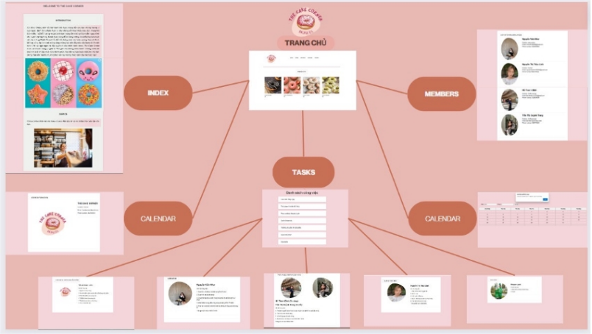

**3.Thực hiện**

Nhóm chúng tôi đã tập trung sử dụng chủ yếu các kỹ thuật CSS và HTML cho trang web của chúng tôi. Lý do là vì hai tính năng này không chỉ phổ biến mà còn dễ sử dụng, và chúng cho phép chúng tôi tạo ra các kết quả đẹp mắt phù hợp với mọi loại dự án. Việc tập trung vào CSS và HTML giúp chúng tôi tối ưu hóa quá trình phát triển và đảm bảo rằng trang web của chúng tôi sẽ đạt được hiệu suất tốt nhất mà không cần phải dành quá nhiều thời gian và công sức cho việc triển khai. s

Đầu tiên nhóm 5 chúng em sử dụng **HTML** dùng để :

* Cung cấp cấu trúc cơ bản cho mọi trang web, bao gồm các thành phần như tiêu đề, đoạn văn bản, liên kết, hình ảnh, biểu mẫu, danh sách, và nhiều tính năng khác.

* Là ngôn ngữ chủ yếu để tạo ra nền tảng cho trải nghiệm web và đóng vai trò quan trọng trong việc định hình giao diện và nội dung trên các trình duyệt web.

* Thường được kết hợp với CSS (Cascading Style Sheets) để tạo ra giao diện thấm mỹ và định dạng trang web, cũng như với JavaScript để thêm các tính năng tương tác động..

* Là một ngôn ngữ được sử dụng rộng rãi trong phát triển web, hưởng lợi từ một cộng đồng lớn và nhiều nguồn tài nguyên hỗ trợ. Với sự đơn giản trong quá trình học và triển khai, HTML được đánh giá cao vì nhiều ưu điểm.

Trang chủ

<!DOCTYPE html>

<html lang="en">

<head>

<meta charset="utf-8">

<meta http-equiv="X-UA-cpmpatible" content="IE=edge">

<meta name="viewport" content="width=device-width, initial-scale=1.0">

<title>The cake corner</title>

</head>

<body>

<style>

body{

font-family: arial;

font-size: 20px;

}

.clearfix{

clear: both;

}

ul li{

list-style: none;

}

#wrapper{

width: 960px;

margin: 0px auto;

}

#header{

border-bottom: 2px solid #750b59;

padding: 0.5px 0px;

}

#logo1{

float: left;

height: 200px;

}

#logo1 img {

height: 100%;

width: auto;

}

ul#main_menu{

float: right;

padding-bottom: 50px;

padding-top: 50px;

padding-right: 40px;

padding-left: 40px;

border-left-width: 20px;

width: 600px;

height: 20px;

margin-top: 30px;

margin-bottom: 30px;

}

ul#main_menu li{

float: left;

}

ul#main_menu li a{

padding: 12px 15px;

text-decoration: none;

color: #000;

}

</style>

<div id="wrapper">

<div id="header">

<a href="" id="logo1">

<img src="The/logo1.png" alt="">

</a>

<ul id="main_menu">

<li><a href="index.html">Index</a></li>

<li><a href="tasks.html">Tasks</a></li>

<li><a href="members.html">Members</a></li>

<li><a href="calendar.html">Calendar</a></li>

<li><a href="contact.html">Contact</a></li>

</ul>

<div class="clearfix"></div>

</div>

<div id="wp_content">

</div>

<div id="footer">

</div>

</div>

<style>

*{

padding: 0;

margin: 0;

}

body{

font-family: arial;

font-size: 14px;

color: #111;

line-height: 1.15;

}

#wrapper{

max-width: 1170px;

margin: 0 auto;

}

.headline{

text-align: center;

margin: 40px 0px;

}

h3{

font-size: 18px;

color: #111;

padding: 10px 20px;

text-transform: uppercase;

border: 1px solid #bebebe;

display: inline-block;

color: #555;

font-weight: 600;

}

ul.products{

list-style: none;

display: flex;

flex-wrap: wrap;

justify-content: space-between;

}

ul.products li{

flex-basis: 25%;

padding-left: 15px;

padding-right: 15px;

box-sizing: border-box;

margin-bottom: 30px;

}

ul.products li img{

max-width: 100%;

height: auto;

}

ul.products li .product-top{

position: relative;

overflow: hidden;

}

ul.products li .product-top .product-thumb{

display: block;

}

ul.products li:hover .product-top .product-thumb img{

filter: opacity(80%);

}

ul.products li .product-top .product-thumb img{

display: block;

}

ul.products li .product-top a.buy-now{

text-transform: uppercase;

text-decoration: none;

text-align: center;

display: block;

background-color: #446044;

color: #fff;

padding: 10px 0px;

position: absolute;

bottom: -36px;

width: 100%;

transform: 0.25s ease-in-out;

opacity: 0.85;

}

ul.products li:hover a.buy-now{

bottom: 0px;

}

ul.products li .product-info{

padding: 10px 0px;

}

ul.products li .product-info a.product-name{

display: block;

text-decoration: none;

color: #334833;

padding: 3px 0px;

}

ul.products li .product-info .product-prize{

counter-reset: #111;

padding: 2px 0px;

font-weight: 600;

}

</style>

<div id="wrapper">

<div class="headline">

<h3>Products</h3>

</div>

<ul class="products">

<li>

<div class="product-item">

<div class="product-top">

<a href="" class="product-thumb">

<img src="The/donut socola.jpg" alt="">

</a>

<a href="" class="buy-now">Buy now</a>

</div>

<div class="product-info">

<a href="" class="product-name">Donut Socola</a>

<div class="product-price">$5</div>

</div>

</div>

</li>

<li>

<div class="product-item">

<div class="product-top">

<a href="" class="product-thumb">

<img src="The/donut strawberry.jpg" alt="">

</a>

<a href="" class="buy-now">Buy now</a>

</div>

<div class="product-info">

<a href="" class="product-name">Donut Strawberry</a>

<div class="product-price">$5</div>

</div>

</div>

</li>

<li>

<div class="product-item">

<div class="product-top">

<a href="" class="product-thumb">

<img src="The/donut vanilla.jpg" alt style="

height: 210px;

width: 210px;">

</a>

<a href="" class="buy-now">Buy now</a>

</div>

<div class="product-info">

<a href="" class="product-name">Donut Vanilla</a>

<div class="product-price">$5</div>

</div>

</div>

</li>

<li>

<div class="product-item">

<div class="product-top">

<a href="" class="product-thumb">

<img src="The/dunut matcha.jpg" alt style="

height: 210px;

width: 210px;">

</a>

<a href="" class="buy-now">Buy now</a>

</div>

<div class="product-info">

<a href="" class="product-name">Donut Matcha</a>

<div class="product-price">$5</div>

</div>

</div>

</li>

</ul>

</div>

</body>

</html>

Và đây là những lệnh của HTML được sử dụng trong bài :

<!DOCTYPE html>: Định nghĩa kiểu HTML mà trang web sử dụng.

<html>: Đánh dấu đầu tiên của một trang HTML.

<head>: Chứa thông tin không hiển thị trên trình duyệt như tiêu đề trang, liên kết với các tập tin CSS hoặc JavaScript.

<title>: Xác định tiêu đề của trang web, hiển thị trên thanh tiêu đề của trình duyệt.

<meta>: Chứa các siêu dữ liệu như mô tả trang, từ khóa, và thông tin về tập tin CSS.

<link>: Liên kết với các tập tin CSS bên ngoài để định dạng trang web.

<body>: Chứa nội dung hiển thị trên trình duyệt.

<h1>, <h2>, ..., <h6>: Tiêu đề cấp độ từ 1 đến 6, với <h1> là tiêu đề lớn nhất và <h6> là tiêu đề nhỏ nhất.

<p>: Đánh dấu một đoạn văn bản.

<a>: Liên kết đến một trang web khác hoặc một tập tin.

<img>: Hiển thị một hình ảnh trên trang web.

<div>: Được sử dụng để nhóm các phần tử HTML để định dạng với CSS hoặc xử lý với JavaScript.

<span>: Được sử dụng để áp dụng CSS hoặc xử lý với JavaScript cho một phần nhỏ của văn bản.

<ul>, <ol>: Tạo danh sách không có thứ tự (ul) hoặc có thứ tự (ol).

<li>: Đánh dấu một mục trong danh sách (ul hoặc ol).

<table>: Tạo một bảng.

<tr>: Đánh dấu một hàng trong bảng.

<td>: Đánh dấu một ô trong bảng.

<form>: Tạo một biểu mẫu để gửi dữ liệu.

<input>: Tạo một ô nhập dữ liệu trong biểu mẫu.

<button>: Tạo một nút để gửi biểu mẫu.

**Ưu điểm của tính năng này là**:

* HTML bao gồm khả năng hoạt động mượt mà trên hầu hết các trình duyệt hiện nay, tính đơn giản trong quá trình học, mã nguồn mở và hoàn toàn miễn phí, sự ngắn gọn và đồng nhất trong việc sử dụng các Markup, cũng như việc được chuẩn hóa bởi World Wide Web Consortium (W3C). HTML dễ dàng tích hợp với các ngôn ngữ backend như PHP, Node.js, ....

**Nhược điểm:**

* HTML cũng mang theo một số nhược điểm. Nó chủ yếu áp dụng cho trang web tĩnh, và để tạo ra các tính năng động, người phát triển cần phải kết hợp với JavaScript hoặc các ngôn ngữ backend như PHP. Người dùng cũng phải tạo các trang web riêng lẻ cho HTML, ngay cả khi chúng có các phần tử giống nhau.
* Một số trình duyệt cũ hơn có thể chấp nhận các tính năng mới một cách chậm chạp, gây ra khả năng hiển thị không đồng đều trên các nền tảng khác nhau.

Tiếp đến nhóm 5 đã sử dụng thêm **CSS** để làm cho trang web đặc sắc và thu hút người xem hơn , **CSS** đã giúp cho trang web của nhóm 5 như sau :

* Có khả năng kiểm soát màu sắc của văn bản, định dạng kiểu phông chữ, điều chỉnh khoảng cách giữa các đoạn văn, quyết định cách các cột và phần tử khác được đặt kích thước và bố trí, cũng như thay đổi hình ảnh hoặc màu nền.
* Quá trình hoạt động của CSS bắt đầu bằng việc xác định các vùng cụ thể trong HTML mà bạn muốn tùy chỉnh, thông qua việc chọn thẻ HTML, ID, hoặc class.

* CSS áp dụng các quy tắc và thuộc tính tương ứng vào các vùng đã chọn, thay đổi cách chúng hiển thị trên trình duyệt. Điều này giúp tạo ra một trải nghiệm người dùng đa dạng và tương thích với nhiều loại thiết bị và kích thước màn hình khác nhau.

* CSS không chỉ là công cụ quan trọng trong việc thiết kế giao diện trang web mà còn mang lại hàng loạt các hiệu ứng và tùy chỉnh khác nhau để làm cho trang web của bạn trở nên độc đáo và thú vị.

* Nổi bật với khả năng tải nhanh chóng, nhờ vào cách nó sử dụng ít mã và có khả năng tương thích tốt với nhiều trình duyệt khác nhau. Điều này đảm bảo rằng trang web xây dựng bằng CSS sẽ hiển thị một cách đồng đều trên mọi nền tảng, tạo ra trải nghiệm nhất quán cho người dùng.

Những lệnh của CSS được sử dụng trong bài là :

color: Xác định màu chữ.

background-color: Xác định màu nền.

font-family: Xác định font chữ.

font-size: Xác định kích thước chữ.

font-weight: Xác định độ đậm của chữ.

font-style: Xác định kiểu chữ (bình thường, nghiêng, in đậm).

text-align: Căn chỉnh văn bản (trái, giữa, phải).

text-decoration: Xác định đường gạch chân, gạch ngang hoặc gạch trên văn bản.

line-height: Xác định độ cao dòng.

padding: Xác định khoảng cách giữa nội dung và viền bên trong của một phần tử.

margin: Xác định khoảng cách giữa các phần tử.

border: Xác định đường viền của một phần tử.

border-radius: Xác định độ cong của các góc của một phần tử.

width: Xác định chiều rộng của một phần tử.

height: Xác định chiều cao của một phần tử.

float: Xác định cách xếp phần tử (trái, phải).

display: Xác định cách hiển thị của phần tử (block, inline, inline-block).

position: Xác định vị trí của phần tử trong tài liệu.

z-index: Xác định sự sắp xếp vị trí của phần tử trên trang.

overflow: Xác định cách xử lý nội dung khi vượt quá kích thước của phần tử.

transition: Xác định hiệu ứng chuyển đổi giữa các trạng thái của phần tử.

animation: Tạo các hiệu ứng hoạt hình cho phần tử.

**Ưu điểm**:

* Khả năng dễ bảo trì của CSS. Khi cần thay đổi kiểu dáng hoặc cập nhật giao diện, việc chỉnh sửa trong mã CSS giúp áp dụng thay đổi một cách nhanh chóng trên toàn bộ trang web.

* Điều này giúp người phát triển duy trì và quản lý dự án một cách hiệu quả.

**Nhược điểm**:

Một trong những thách thức chính là sự khác biệt trong cách CSS hoạt động trên từng trình duyệt, đòi hỏi sự kiểm thử kỹ lưỡng để đảm bảo tính nhất quán trên mọi nền tảng.

Tiếp theo là đến sản phẩm cuối cùng của nhóm 5 , đây là những hình ảnh về trang web mà nhóm 5 đã làm :

Đầu tiên là trang chủ chính của trang web :

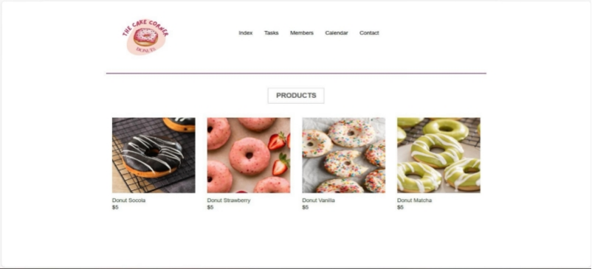

Đây là trang chủ chính của tiệm bánh “The cake corner” , với giao diện đơn giản nhưng vẫn rất thu hút người xem và những chiếc bánh sẽ là tâm điểm cho trang chủ.

Tiếp theo khi ta click vào index nó sẽ hiện ra như sau :

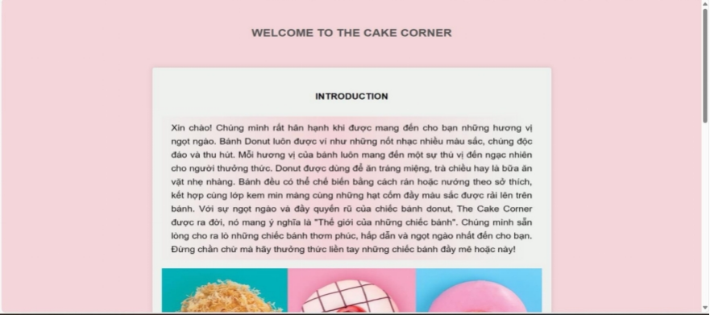

Đây chính là lời mở đầu của tiệm bánh , Nếu như thiếu đi lời mở đầu thì nó sẽ làm cho trang web của chúng ta thiếu sự tinh tế , chuyên nghiệp khi làm một trang web . Lời chào mở đầu có thể là cách để tạo ra một môi trường chào đón và thiện cảm cho người dùng. Thiếu điều này có thể khiến người dùng cảm thấy lạnh lùng hoặc không thoải mái khi duyệt trang web.

Đến tiếp khi ta click vào Tasks nó sẽ hiện ra page như sau :

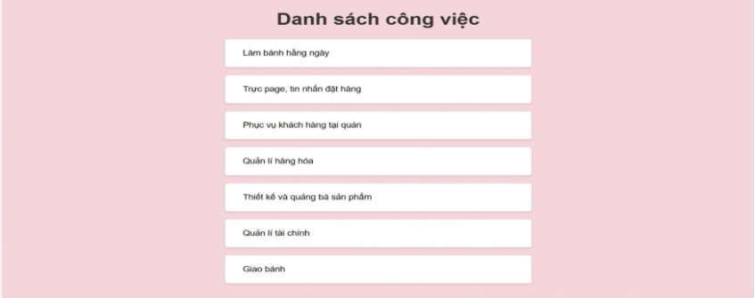

Đây sẽ là page hiển thị công việc hàng ngày của tiệm bánh , nó bao gồm tất các những công việc cho tiệm bánh khi quý khách muốn trải nghiệm dịch vụ ở tiệm bánh mà muốn biết thêm thông tin thì click vào page này .

Tiếp theo nữa khi click vào members thì sẽ hiện ra page như sau :

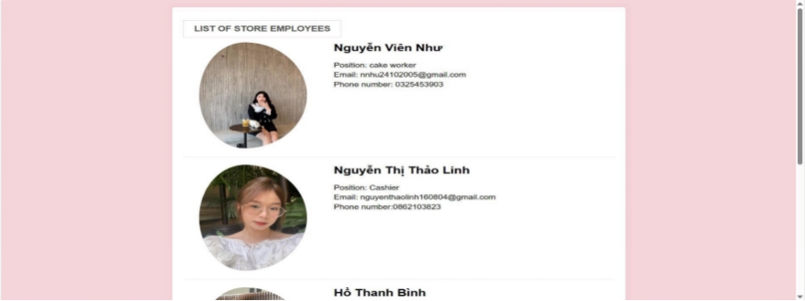

Đây là page hiển thị những thành viên và chức vụ trong tiệm bánh để dễ dàng giúp khách hàng liên hệ tốt và nhanh hơn .

Tiếp theo đến sẽ là Calendar khi click vào sẽ hiện ra page về lịch làm việc của tiệm:

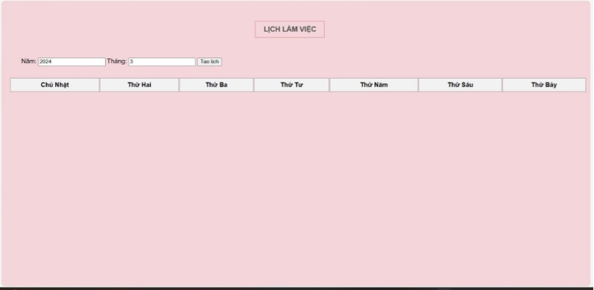

Page này dễ dàng chó khách hàng thấy được giờ làm việc của tiệm bánh để dễ dàng hơn trong việc mua và trao đổi một số thông tin quan trong gì đó .

Cuối cùng sẽ là phần contact khi click vào sẽ hiện ra page như sau :

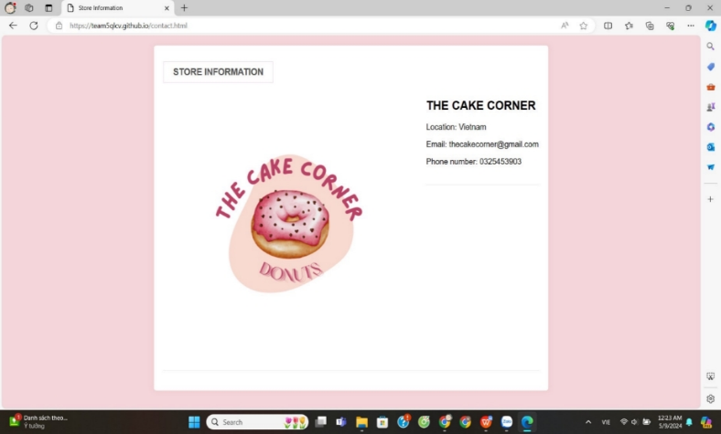

Đây là phần thông tin liên hệ trực tiếp đến tiệm bánh khi khách hàng muốn đặt , đây là phần liên hệ chung vì vậy mà nếu khách hàng muốn đặt số lượng lớn hơn thì cần liên hệ qua gmail hoặc số điện thoại của quản lí đã để ở phần trên .

**4. Kết luận**

**Tóm tắt dự án này của nhóm 5** :

Trong dự án này nhóm chúng em đã thực hiện quá trình thiết kế và triển khai một trang web từ đầu đến cuối. Quá trình này bao gồm việc xác định cấu trúc trang web thông qua sơ đồ trang web, tạo ra wireframes và mockup bằng Figma, và triển khai trang web bằng các kỹ thuật HTML, CSS, và thêm một chút kĩ thuật JavaScript

Cụ thể hơn là :

* Sử dụng wireframes để tạo ra bản cấu trúc tổ chức của trang web một cách đơn giản và trực quan .

* Còn việc tạo mockup bằng figma để hiển thị chi tiết thiết kế và giao diện người dùng bao gồm màu sắc , font chữ và hình ảnh . Đây có lẽ là tính năng mà nhóm em thích nhất vì nó tạo ra sự thu hút đối với người xem.

* Sử dụng các kỹ thuật HTML, CSS và JavaScript để triển khai trang web theo thiết kế đã được xác định.

* Giới thiệu và giải thích về các tính năng quan trọng của trang web, cùng với các đoạn mã code nổi bật.

* Cung cấp hình ảnh chụp màn hình cuối cùng của trang web để thể hiện kết quả cuối cùng của dự án.

**Đánh giá tổng thể về trang web này** :

* Giao diện thân thiện và dễ sử dụng , các phần tử được bố trí một cách logic và sáng thu hút khách hàng , gây thiện cảm cho người mua .
* Màu sắc, font chữ , hình ảnh phù hợp và hấp dẫn .
* Các tính năng của trang web có hoạt động một cách mượt mà và chính xác , Các chức năng cơ bản như tìm kiếm, đăng nhập, đăng ký, và thanh toán được triển khai một cách hiệu quả .

*Hiệu Suất:*

* Trang web có tải nhanh và mượt mà trên mọi loại thiết bị và trình duyệt Không gặp phải các vấn đề về tương thích trình duyệt.

*Độ Ổn Định và Bảo Mật***:**

* Trang web có hoạt động ổn định mà không gặp phải các lỗi hoặc sự cố không mong muốn
* Có các biện pháp bảo mật đủ mạnh mẽ để đảm bảo an toàn cho thông tin cá nhân của người dùng .

*Trải Nghiệm Người Dùng:*

* Trang web có cung cấp trải nghiệm người dùng tích cực . Người dùng có dễ dàng tìm kiếm thông tin và sử dụng các tính năng trên trang.
* Có các chức năng hỗ trợ người dùng như trợ giúp trực tuyến

**Những cải thiện cho sản phẩm :**

*Tối ưu hóa giao diện người dùng*:

* Tinh chỉnh giao diện người dùng để làm cho trang web trở nên thân thiện và dễ sử dụng hơn.
* Đảm bảo rằng bố cục và màu sắc phù hợp, giúp người dùng dễ dàng tìm kiếm thông tin và tương tác với trang web.

*Mở Rộng Tính Năng*:

* Thêm các tính năng mới để cung cấp giá trị bổ sung cho người dùng, như chức năng tìm kiếm nâng cao, tích hợp bình luận, hoặc chia sẻ trên mạng xã hội.
* Cải thiện tính năng hiện có bằng cách tối ưu hóa quy trình làm việc và tăng tính linh hoạt.

*Tăng Cường Hiệu Suất:*

* Tối ưu hóa mã nguồn và hình ảnh để giảm thời gian tải trang và tăng tốc độ hoạt động của trang web.
* Kiểm tra và sửa các vấn đề liên quan đến tương thích trình duyệt để đảm bảo rằng trang web hoạt động mượt mà trên mọi nền tảng.

*Cải Thiện Bảo Mật:*

* Tăng cường biện pháp bảo mật như mã hóa dữ liệu, xác thực hai yếu tố và kiểm tra đánh giá rủi ro định kỳ để bảo vệ thông tin cá nhân của người dùng.
* Thực hiện các biện pháp bảo mật mới nhất để ngăn chặn các cuộc tấn công và lừa đảo trực tuyến.

*Thu Thập Phản Hồi và Phát Triển Liên Tục:*

* Tích hợp các công cụ phản hồi người dùng để thu thập ý kiến và đánh giá từ người dùng về trải nghiệm của họ trên trang web. Đây là những cải thiện mà em nghĩ nhóm em nên cần phải bổ sung vào trong sản phẩm